***Григорович Алина Александровна, 21 группа***

Лабораторная работа № 7

**Вариант 5**

**Тема: Метод простых итераций.**

**Цель:** изучить метод простых итераций для решения системы линейных алгебраических уравнений.

**Задание**

1. Решите систему линейных алгебраических уравнений методом простых итераций () в соответствии с вариантом. Предварительно необходимо привести матрицу к виду, удобному для итераций.

2. Решите ту же задачу, используя пакет для математических вычислений.

3. Сравните результат выполнения п. 1 с решением, полученным в п. 2.

Матрица имеет диагональное преобладание:



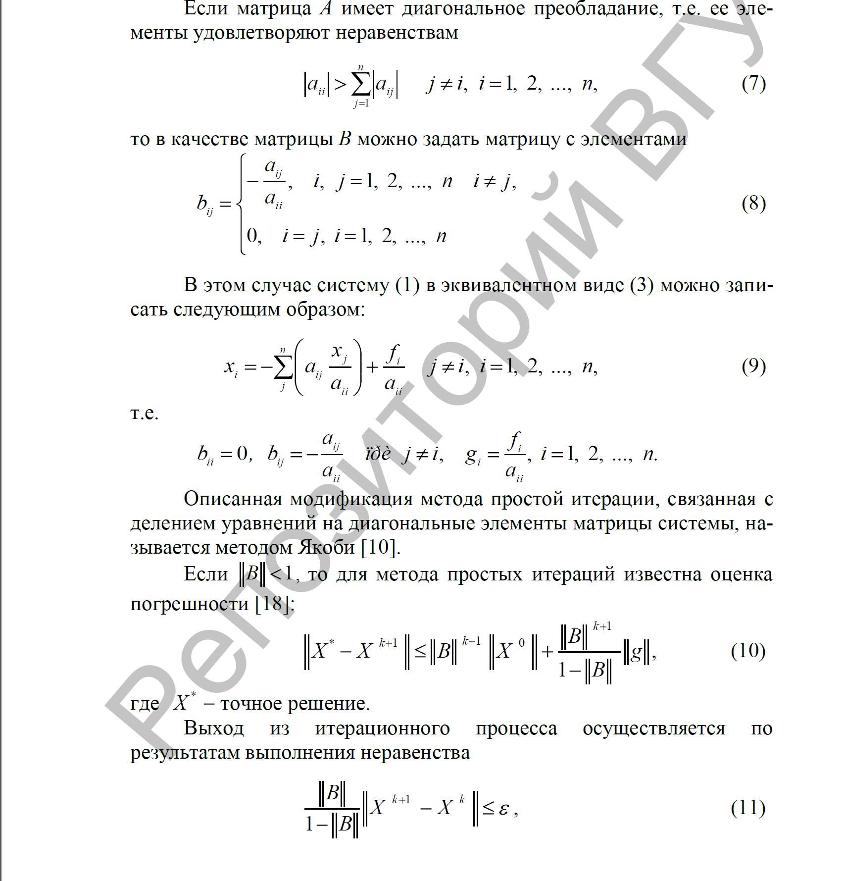

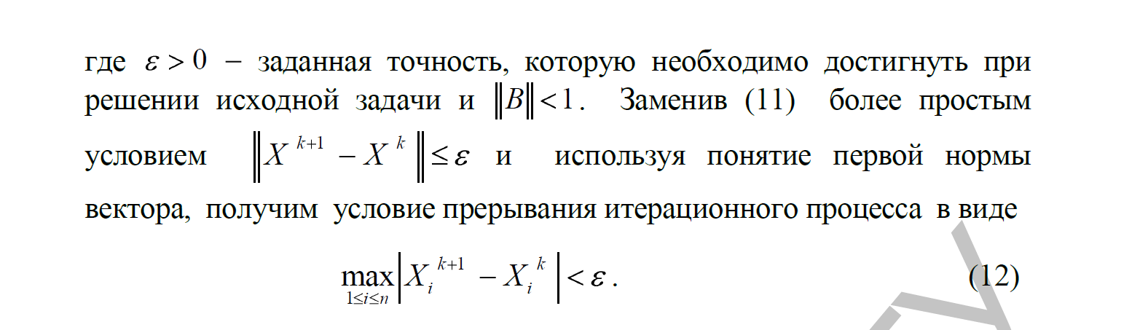

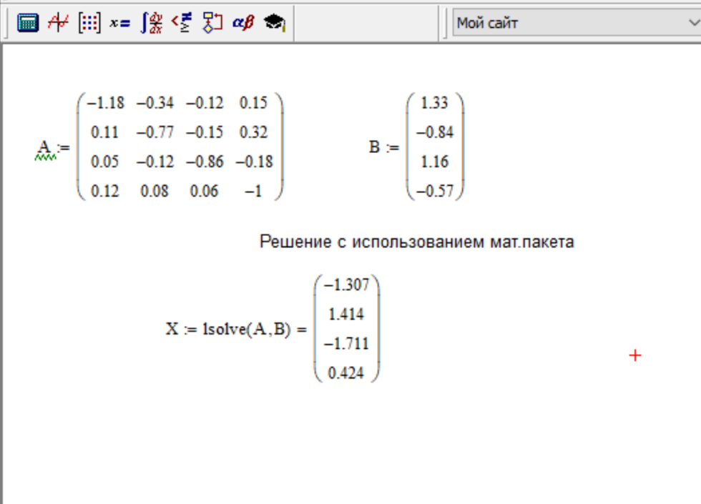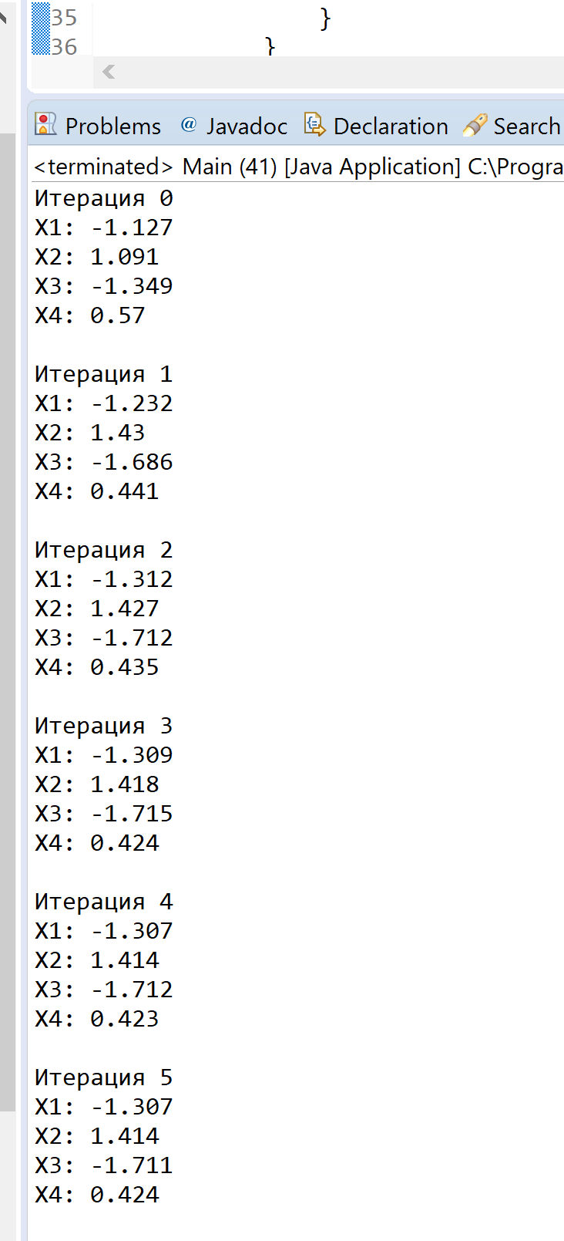Результат выполнения программы Использование мат.пакета

Погрешность вычисления 0.

